MATHEMATIQUES ET SCIENCES PHYSIQUES

Durée : 2 heures Coefficient : 3

(8 pts) I - Les parties A et B sont indépendantes.

A - Un variateur de vitesse est équipé d'un pont de puissance PD 2 mixte
(lui délivre le signal u(t) ci-dessous. Un nombre α , vérifiant 0 < α < π, étant donné
la fonction u est périodique, de période π , définie sur une. période par :
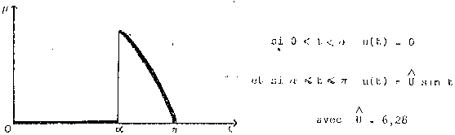

Calculer la valeur moyenne de ce signal en fonction de α

On rappelle que la valeur moyenne d'une fonction périodique f, notée f de période T est, donnée par la relation

F = dt

On a donc dans ce cas u =dt

B - Soit. la fonction f définie sur [ 0 , π ] par

f(x) = 2 (l + cos x)

l° Calculer la dérivée f ‘de la fonction f.

2° Soit C la courbe représentative de la fonction f dans un repère orthonormal ( 0 ; ; )
(unité graphique 4 cm sur chaque axe)

a) Donner une équation de la tangente T à la courbe C au point d’abscisse

b) Tracer T et C dans le repère donné.
Que Se passe-t-il pour la courbe au point d'abscisse ?

3 - On considère le domaine plan, ensemble des points M (x , y ) dont les coordonnées vérifient :
0 ≤ x ≤ π et 0 ≤ y ≤f(x)

Calculer, en cm² l'aire de ce domaine.

(5 pts) II Au cours d'un contrôle sur la masse d'une bouteille de sirop on a relevé les chiffres suivants

masse (g) effectif
On demande de calculer

[800:802[ 1 .
[802;804[ 2 La masse moyenne d'une bouteille.
[804:806[ 2
[806;808[ 3 21 - L'écart type de cette série statistique.
[808.810[ 45
[810:812[ 37 3' - Tracer l'histogramme. (On portera en
[812:814[ 6 abscisse les masses et en ordonnée
[814:810[ 1 les effectifs).
[816;818[ 2
[818;820[ 1

(7 pts) III Les parties A et B sont indépendantes.

Un convoyeur dépalettiseur est constitué d'un tapis roulant. Le graphique ci-dessous caractérise les différentes phases du mouvement de ce tapis lors d'un essai de fonctionnement (variation de la vitesse en fonction du temps).
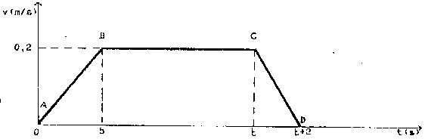

A) 11 Indiquer, la nature du mouvement durant cha que phase.

z \D

a) 1° - indiquer la nature du mouvement durant chaque phase

2° - Déterminer l'accélération et la distance parcourue au cours de chacune des phases AB et CD.

3° - Quelle est la durée de la phase BC sachant, que la distance totale parcourue durant l'essai est de : 8,70 m.

B) l° Le tapis est entraîné par un tambour de 14 cm de rayon. Quelle doit être sa fréquence de rotation (en tr/min) pour que le tapis avance à la vitesse de 0.2 m/s

2° Dans la phase AB, les différents couples agissant sur le tapis ont un moment M = 1053 N.m. Quelle est la puissance utile fournie par le tambour au tapis ?

